**2025年专升本网报流程**

网址：https://gkks.eaagz.org.cn/student

**步骤一：**

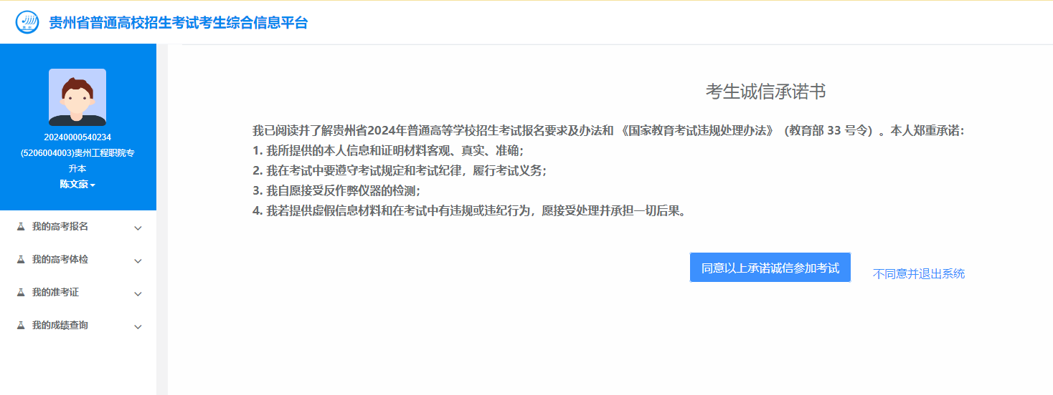

**点击同意**

**步骤二：**

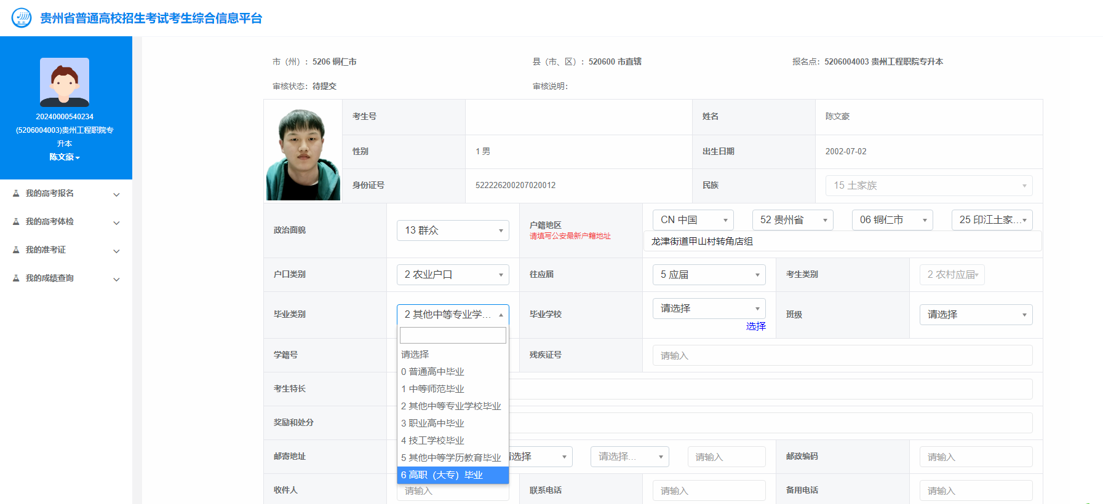

学籍号可不填

**选择：第6项**

**步骤三：**

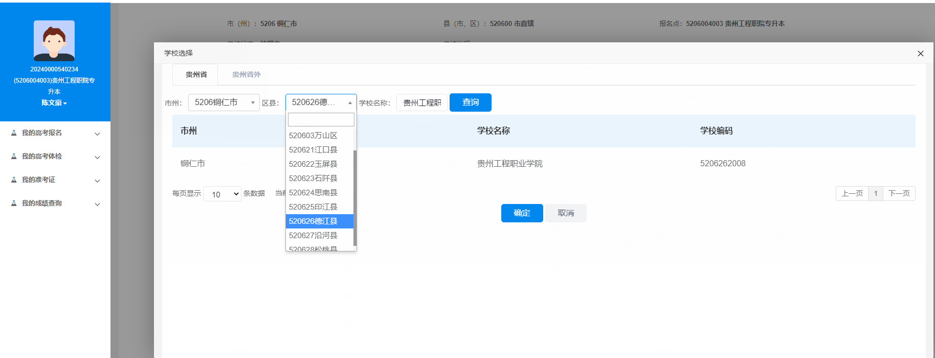

**选择德江县 输入贵州工程职业学院点击查询 然后点击（确定）**

**步骤四：**

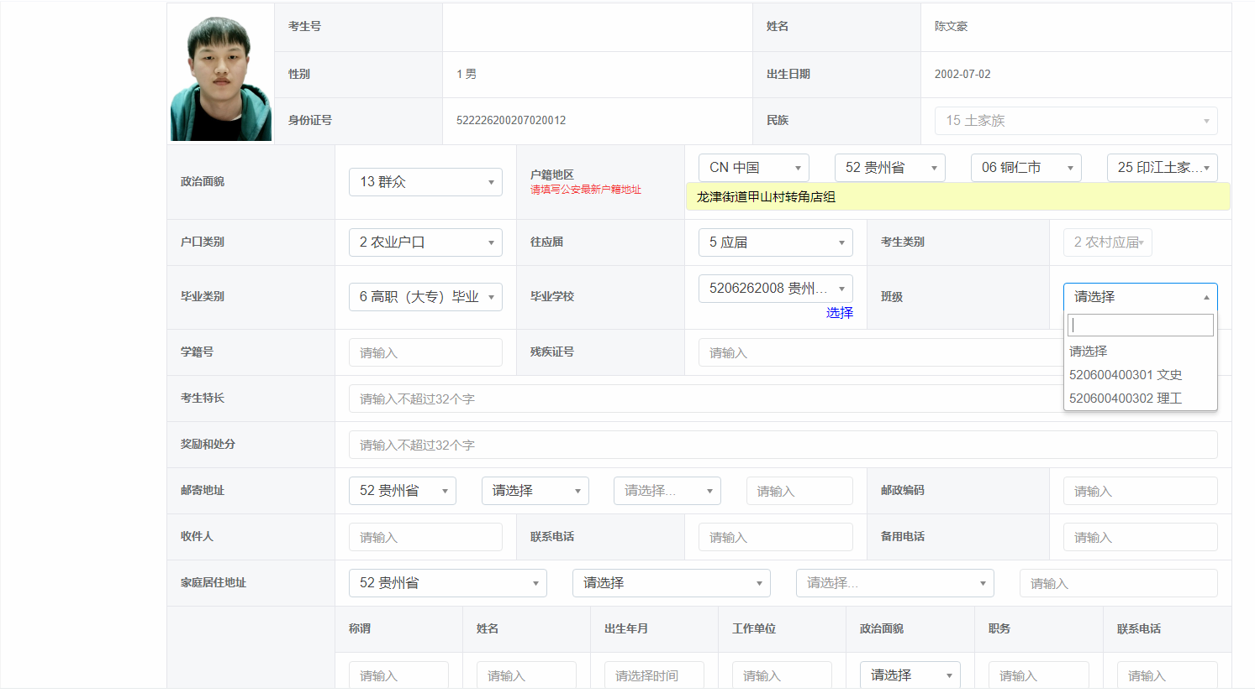

**统一填写**

**选择自己的报名科类**

**步骤五：**

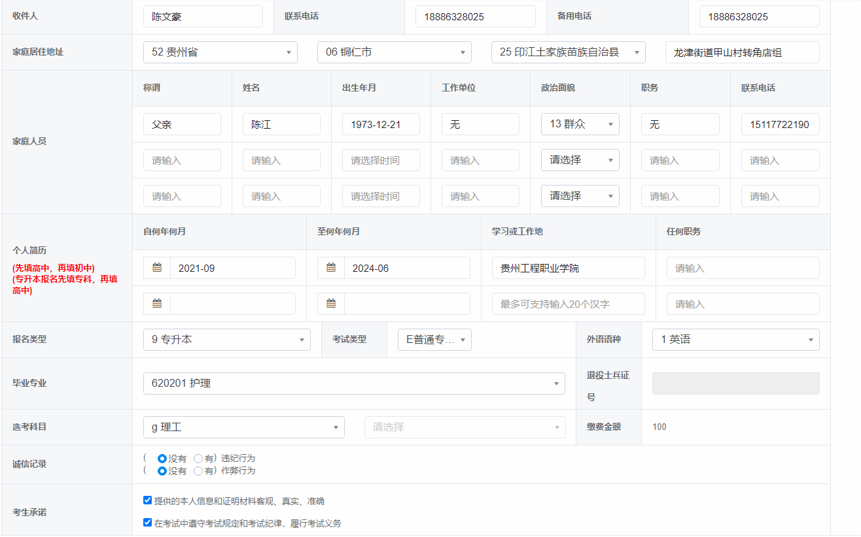

**统一填写**

**选择自己的毕业专业**

**先填写大专学校 再填写高中或者中职学校**

**家庭成员填写1人即可**

**步骤六：**

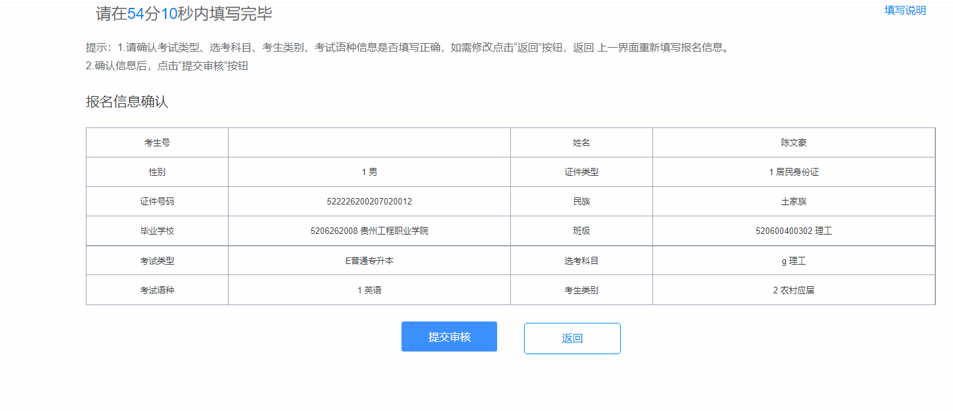

**核对无误后 提交审核**

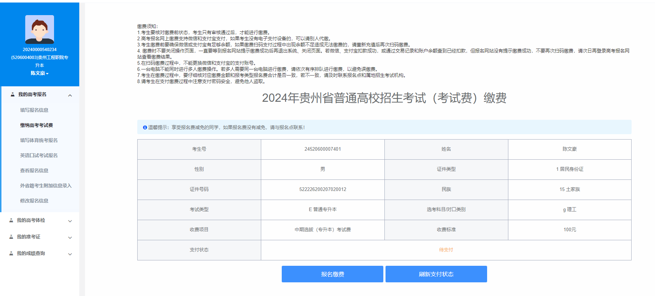

**再次核对个人信息无误后 点击报名缴费完成即可**